mRNA密码子优化系统开发文档

1. 项目概述

1.1 项目背景
研究团队成功研发了一套优秀的mRNA密码子优化算法，该算法具备以下核心优势：
XXXXXX
为促进技术转化和对外服务，需将此算法包装成可对外发布的Web应用系统。

1.2 系统目标
- 提供用户友好的Web界面进行序列提交和参数配置
- 实现异步任务处理机制处理计算密集型任务
- 建立可靠的通知系统（邮件通知）
- 确保系统安全性，防止恶意攻击
- 提供任务状态查询和结果下载功能

2. 系统架构设计

2.1 整体架构图
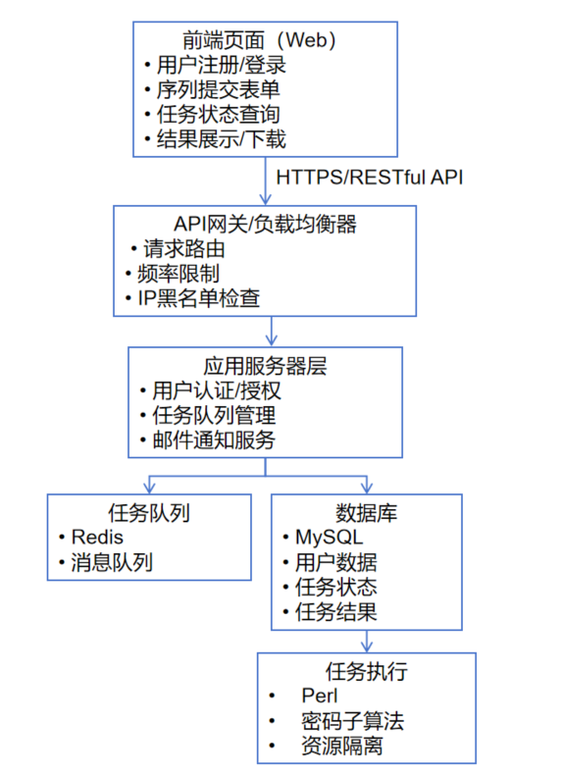

2.2 组件说明

2.2.1 前端组件
- 用户认证模块：注册/登录/邮箱验证
- 序列提交模块：序列输入、参数配置
- 任务管理模块：任务状态查询、历史记录
- 结果展示模块：优化结果可视化、文件下载

2.2.2 后端组件
- API服务：RESTful接口提供业务功能
- 任务调度器：管理计算任务队列，确保单任务执行
- 计算引擎：投递任务，执行密码子优化算法
- 邮件服务：异步发送任务状态通知
- 安全管理：IP限制、频率控制、访问日志

3. 详细功能设计

3.1 用户管理
3.1.1 用户注册流程：填写用户名，邮箱。邮件发送验证码，用户输入验证码，验证成功，完成注册。
3.1.2 用户个人页面：修改用户名，重置密码。

3.2 序列提交
3.2.1 必填参数:
1. 输入序列：纯文本的氨基酸序列或核酸序列，需勾选核酸&蛋白质，并验证序列内容的合规性。
2. 目标物种：Human, Mouse, E.coli等，默认human。
3. 任务名称：默认当前时间。
3.2.2 可选参数：
1. 限制性酶切位点：提供列表，多选。
2. 权重值：滑动条，范围：0%~100%。

3.3 任务处理流程
1. 用户提交任务，后台生成唯一任务ID
2. 任务进入数据库队列，初始状态："排队中"
3. 任务调度器检查当前运行任务
- 无运行任务：立即执行，状态→"分析中"
- 有运行任务：排队等待
4. 任务执行完毕：
- 状态→"已完成"
- 生成结果文件（ZIP压缩包）
- 发送邮件通知，将zip压缩包添加到附件
5. 异常处理：
- 计算失败：状态→"状态异常"，记录错误日志
- 超时处理：任务超时自动终止

3.4 任务执行和结果
3.4.1 任务投递：后台投递运行perl脚本，执行命令（/PERL_PATH/perl /SCRIPT_PATH/codon_opt.pl --seq=THE_SEQ --type=Nucleoacid_or_peptide --species=HUMAN_or_OTHERS），记录pid、任务开始时间、任务目录等信息。
3.4.2 任务执行：定时器检查任务状态，判断是否有任务在执行，否则按序执行新任务。
3.4.2 任务结果：完成标志：检查pid，检查该任务的结果目录是否完整，检查结果目录下的日志状态文件是否有成功标识【SUCCES】。若结果目录不完整或状态日志文件出现【ERROR】，则任务运行失败，从日志文件获取失败信息。任务完成后（成功和失败都是完成），按照数据库记录的任务投递顺序执行下一个任务，并邮件通知用户。
3.4.3 任务查询：成功完成的任务可以在线查看密码子优化结果，包括优化后的序列、GC含量、二级结构、CAI值等，可下载zip包。失败的任务显示失败信息。

3.5 管理功能
系统管理员的权限包括：
- 查看所有任务列表；
- 管理用户：删除、禁用、更改密码等；
- 安全防护机制：提交任务数限制、黑名单ip等；

3.6 安全防护机制 （开发架构默认）
频率限制：同一用户/IP每天最多提交10个任务
IP黑名单：管理员可动态添加/移除黑名单IP
请求验证：验证序列格式和参数合法性
会话管理：JWT token过期时间设置

4. 数据库设计(概要设计)

4.1 用户表 (users)
CREATE TABLE users (
id SERIAL PRIMARY KEY,
user_name VARCHAR(255) NOT NULL,
email VARCHAR(255) UNIQUE NOT NULL,
password_hash VARCHAR(255) NOT NULL,
is_verified BOOLEAN DEFAULT FALSE,
created_at TIMESTAMP DEFAULT CURRENT_TIMESTAMP,
last_login TIMESTAMP,
ip_address INET,
is_active BOOLEAN DEFAULT TRUE);

4.2 任务表 (tasks)
CREATE TABLE tasks (
task_id UUID PRIMARY KEY DEFAULT gen_random_uuid(),
user_id INTEGER REFERENCES users(id),
input_sequence TEXT NOT NULL,
sequence_type VARCHAR(10) CHECK (sequence_type IN ('amino_acid', 'nucleotide')),
target_species VARCHAR(50),
parameters JSONB DEFAULT '{}',
status VARCHAR(20) DEFAULT 'pending'
CHECK (status IN ('pending', 'queued', 'running', 'completed', 'failed')),
queue_position INTEGER,
created_at TIMESTAMP DEFAULT CURRENT_TIMESTAMP,
started_at TIMESTAMP,
completed_at TIMESTAMP,
result_files_path TEXT,
error_message TEXT);

4.3 访问日志表 (access_logs)
CREATE TABLE access_logs (
id SERIAL PRIMARY KEY,
ip_address INET NOT NULL,
user_id INTEGER REFERENCES users(id),
endpoint VARCHAR(100),
request_time TIMESTAMP DEFAULT CURRENT_TIMESTAMP,
status_code INTEGER,
user_agent TEXT);

4.4 配置文件表(sys_config)

5. API接口设计

5.1 认证相关（架构提供）
POST /api/auth/register # 用户注册
POST /api/auth/login # 用户登录
POST /api/auth/verify-email # 邮箱验证
POST /api/auth/logout # 退出登录

5.2 任务相关
POST /api/tasks # 提交新任务
GET /api/tasks # 获取用户所有任务
GET /api/tasks/{task_id} # 获取特定任务详情
GET /api/tasks/{task_id}/download # 下载结果文件
DELETE /api/tasks/{task_id} # 取消任务（仅限排队中状态）

5.3 管理员接口
GET /api/admin/tasks # 获取所有任务（管理员）
GET /api/admin/ip-logs # 查看访问日志
POST /api/admin/blacklist # 添加IP到黑名单
DELETE /api/admin/blacklist # 从黑名单移除IP

6. 部署架构

6.1 服务器配置
Web，应用，数据库，缓存/队列（redis），可放在同一台服务器。

技术栈

1.1 后端技术栈（高集成度）
核心框架：Spring Boot 3.x + Java 18
安全框架：Spring Security + JWT
任务调度：Spring Batch + Quartz
异步处理：Spring Integration + Redis消息队列

1.2 前端技术栈
核心框架：Vue 3 + TypeScript
构建工具：npm

1.3 算法服务
计算：现有密码子优化算法，Perl

1.4 数据存储
主数据库：MySQL 8.0
缓存/队列：Redis 7.x

1.5 基础设施
API网关：Nginx（开发环境）
CI/CD：GitLab CI

